Descartes : la liberté d’indifférence

1  5  10 | « L’indifférence me semble signifier proprement l’état dans lequel est la volonté lorsqu’elle n’est pas poussée d’un côté plutôt que de l’autre par la perception du vrai et du bien ; et c’est en ce sens que je l’ai prise lorsque j’ai écrit que le plus bas degré de la liberté est celui où nous nous déterminons aux choses pour lesquelles nous sommes indifférents. Mais peut-être que d’autres entendent par indifférence une faculté positive de se déterminer pour l’un ou l’autre de deux contraires, c’est-à-dire pour poursuivre ou pour fuir, pour affirmer ou pour nier. Cette faculté positive, je n’ai pas nié qu’elle fût dans la volonté. Bien plus, j’estime qu’elle y est, non seulement dans ces actes où elle n’est pas poussée par des raisons évidentes d’un côté plutôt que de l’autre, mais aussi dans tous les autres ; à ce point que, lorsqu’une raison très évidente nous porte d’un côté, bien que, moralement parlant, nous ne puissions guère aller à l’opposé, absolument parlant, néanmoins, nous le pourrions. En effet, il nous est toujours possible de nous retenir de poursuivre un bien clairement connu ou d’admettre une vérité évidente, pourvu que nous pensions que c’est un bien d’affirmer par là notre libre arbitre. »  Descartes, Lettre au Père Mesland du 9 Février 1645

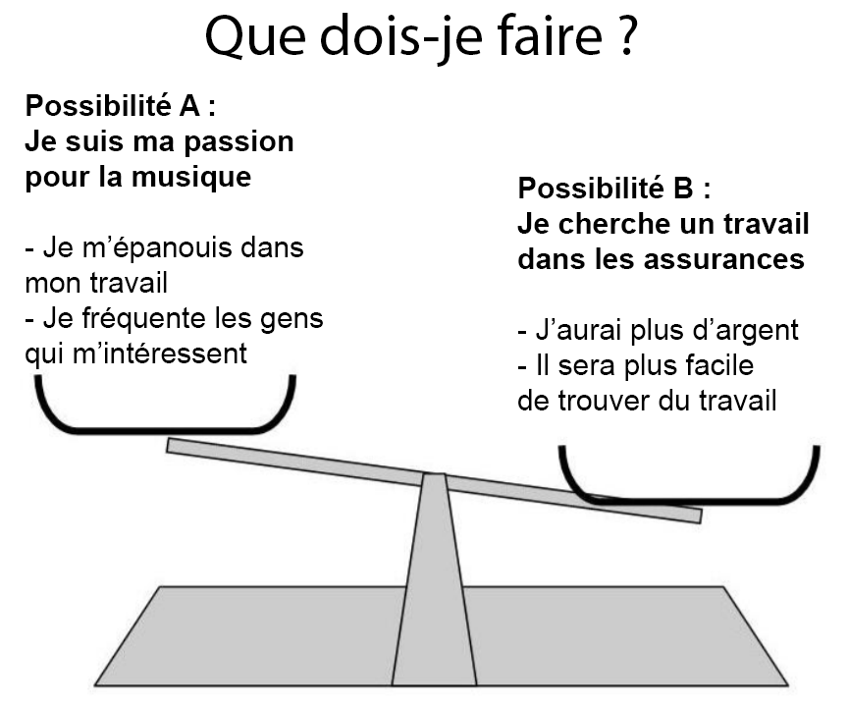
Pour bien comprendre ce texte, imaginez que vous avez un choix à faire entre deux possibilités A et B (Descartes dit : « deux contraires »). Vous avez des raisons de choisir l’une et l’autre possibilité - et chacune de ces raisons pèse dans la balance.

Par exemple, imaginons que vous vous demandiez s’il vaut mieux suivre votre passion pour la musique (possibilité A) ou chercher un travail dans les assurances (possibilité B). Selon vos désirs, la force de votre passion, vos croyances, vos attentes, un certain équilibre de la balance va se dessiner dans votre tête.

Ici le mot « perception » ne signifie pas « perception sensible » (la vue, l’ouïe, etc.) Ici, le fait de « percevoir » désigne simplement le fait de se représenter quelque chose.
Ici « faculté positive » veut dire faculté réelle, qui a un effet concret. « Positif » n’implique pas de jugement de valeur

